Experimentální úkol č.6

Pavel Ondračka
324363
5.1.2009

téma: Teplotní závislost pohyblivosti iontů elektrolytu.

a) Určete odporovou kapacitu elektrolytické cely pomocí nasyceného roztoku sádrovce o známé měrné vodivosti v teplotním intervalu 15 až 21 ºC. Měřte na vámi sestaveném kapacitním mostě.
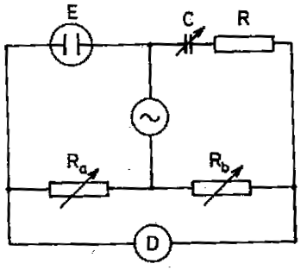
Měření provádíme na kapacitním mostě podobně jako v úloze číslo pět. Je použit střídavý most, aby nedocházelo k elektrolizaci roztoku a polarizaci elektrod. Navíc musíme přidat proměnnou kapacitu C abychom vyrovnali kapacitu elektrické vrstvy na styku elektroda-elektrolyt.
V okamžiku rovnováhy platí:

a protože jsem R_{a} i R_{b} měl stejně velké (2000Ω), platí:
R_{x}= R
K určení hodnoty odporové kapacity elektrolytické cely použiji vztah
A = σ R_{x}
A se dá také vypočítat z geometrie cely A=L/S, ale tato hodnota není přesná. Hodnota vodivosti elektrolytu je tabulková hodnota a odpor elektrolytu R_{x} zjistím měřením pomocí kapacitního mostu.

A = 101 ± 3 m⁻¹

b) Změřte teplotní závislost elektrické vodivosti 0,02n roztoku KCl v rozmezí teplot 15 až 70 ºC. Měření odporu provádějte laboratorním RLCG mostem.

Při použití RLCG mostu musím pro získané hodnoty R a C přepočítat na R_{x} pomocí tohoto vztahu.

kde f je frekvence mostu f = 1kHz

Vodivost elektrolytu získám ze stejného vzorce jako při výpočtu kapacity cely

A pro výpočet pohyblivosti iontů platí tento vztah

kde F = 9,649·104 C·mol⁻¹ je Faradayova konstanta a c_{m} = 0,02 mol·l⁻¹ = 20 mol·m⁻³ je koncentrace roztoku.

Měření

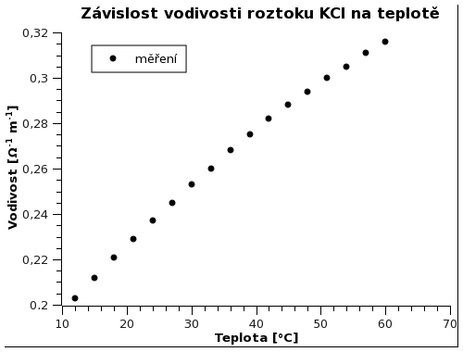
c) Za předpokladu stejné pohyblivosti obou iontů vypočítejte a nakreslete do grafu teplotní závislosti vodivosti a pohyblivosti. Porovnejte s tabelovanými hodnotami.

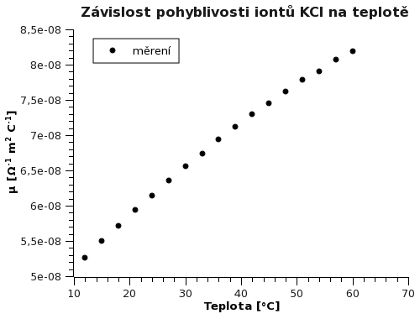

Závěr: Měření ukazuje že pohyblivost iontů i vodivost roztoku stoupá přibližně lineárně s teplotou (alespoň v měřeném rozsahu teplot). Co se týče srovnání s tabulkovými hodnotami, tabulková hodnota pohyblivosti iontu K+ při 18°C je 6,62E-8 Ω⁻¹ m² C⁻¹. Vypočítaná hodnota je 5,72E-8 Ω⁻¹ m² C⁻¹, tedy o zhruba 14 procent nižší.

